27.04.2020'den itibaren maske takma zorunluluğu

Tüm dükkanlarda, otobüste ve trende koruyucu maske takmak zorundasınız.

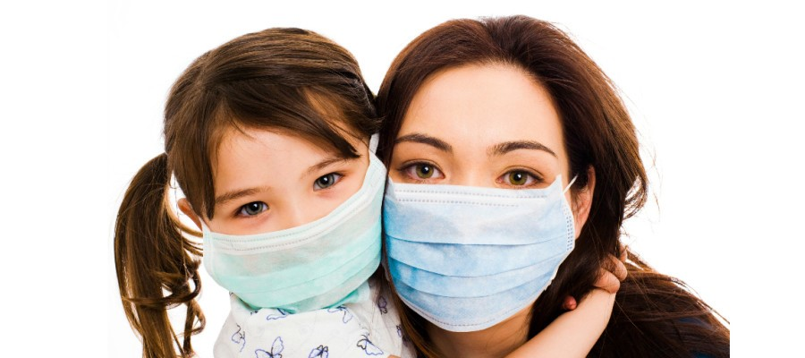

Maske takma talimatı

- Bir maske taksaniz bile, diğer insanlara en az 1.5 metre güvenlik mesafesi bırakmanız gerekiyor.
- Maske takarken içine dokunmayın. Ellerinizi önceden iyice sabunla yıkayın.
- Maske ağız, burun ve yanaklarınızı kapamalı ve içeri az havanın girmesi için kenarları sıkı olmalıdır.
- Nemli bir maske derhal çıkarılmalı ve değiştirilmelidir.
- Kullanılan maskenin dışına dokunulmamalıdır.
- Maskeyi çıkardıktan sonra ellerinizi iyice yıkamalısınız (en az 20-30 saniye sabunla).
- Maskeyi çıkardıktan sonra hava geçirmez bir poşete koyulmalı veya çıkardıktan hemen sonra yıkanmalıdır.
- Maskeler tek kullanımdan sonra en az 60 derecede yıkanmalı ve tamamen kurutulmalıdır.

Basit talimatlar:

İhtiyacınız olan: 1 bez (herhangi bir bez olabilir) ve 2 lastik

